
PIRKIMAS BENDRAI FINANSUOJAMAS VIDAUS SAUGUMO FONDO 2021–2027 M. PROGRAMOS LĖŠOMIS (PROJEKTAS NR. VSF/2023/1110 „HABITOSKOPINIŲ DUOMENŲ REGISTRO (HDR) VEIDO ATPAŽINIMO SPRENDIMŲ PLĖTRA“)

HABITOSKOPINIŲ DUOMENŲ REGISTRO (HDR) ASMENS VEIDO BIOMETRINIO ATPAŽINIMO POSISTEMĖS PROGRAMINĖS ĮRANGOS MODERNIZAVIMAS

TECHNINĖ SPECIFIKACIJA

- Dokumento paskirtis

Dokumentas parengtas siekiant aprašyti ir apibrėžti principus bei reikalavimus projekte „Habitoskopinių duomenų registro (HDR) veido atpažinimo sprendimų plėtra“ (toliau – Projektas) numatomai modernizuoti Habitoskopinių duomenų registro (toliau – HDR) Asmens veido biometrinio atpažinimo posistemės programinę įrangą siekiant užtikrinti šios posistemės duomenų bazės plėtrą ir įgyvendinti duomenų mainus tarp nacionalinių informacinių sistemų. Techninėje specifikacijoje pateikiami reikalavimai Habitoskopinių duomenų registro (HDR) Asmens veido biometrinio atpažinimo posistemio programinės įrangos „NeoFace Watch“ modernizavimui.
- Naudojamos sąvokos ir sutrumpinimai

1 lentelė. Sąvokos, trumpiniai ir jų paaiškinimai
Sąvoka / Sutrumpinimas | Paaiškinimas
Projektas | Projektas „Habitoskopinių duomenų registro (HDR) veido atpažinimo sprendimų plėtra“ Nr. VSF/2023/1110, finansuojamas Vidaus saugumo fondo 2021–2027 m. programos lėšomis
IRD, perkančioji organizacija | Informatikos ir ryšių departamentas prie Lietuvos Respublikos vidaus reikalų ministerijos
HDR | Habitoskopinių duomenų registras
„NeoFace Watch“ | HDR Asmens veido biometrinio atpažinimo posistemės licencijuojama programinė įranga „NeoFace Watch“
PĮ | Programinė įranga
Licencijuojama PĮ | Asmens veido biometrinio atpažinimo, asmens paieškos pagal biometrines žymes duomenų bazėje naudojama licencijuojama programinė įranga
Asmens veido biometrinio atpažinimo posistemė arba posistemė | HDR posistemė, skirta atpažinti asmenį pagal HDR duomenų bazėje kaupiamus ir kitus biometrinius duomenis
Biometriniai duomenys | Šioje specifikacijoje suprantami kaip unikalios asmens veido fiziologinės savybės, kurios gali būti naudojamos asmens tapatybei nustatyti, asmens veido paieškai duomenų bazėje, naudojant asmens veido skaitmeninį vaizdą
Subjektas | Duomenų bazėje esantis lyginamasis asmens veido atvaizdas
Biometrinis modelis arba šablonas | Asmens veido fiziologinių savybių matematinis modelis, reprezentuojantis konkretų asmenį
Asmens veido vaizdas | Asmens veido vaizdas (atvaizdas, fotografija) saugomas skaitmeniniu formatu, pvz.: JPEG, PNG, BMP.
Asmens veido atpažinimas | Asmens veido biometrinių duomenų modelio lyginimas su lyginamaisiais skaitmeninių veido vaizdų biometriniais duomenų modeliais, esančiais duomenų bazėje

- Pirkimo objektas

  - Pirkimo objektas – Habitoskopinių duomenų registro (toliau – HDR) Asmens veido biometrinio atpažinimo posistemės programinės įrangos „NeoFace Watch“ modernizavimo paslaugos.

- Bendra informacija apie Projektą

Informatikos ir ryšių departamentas prie Lietuvos Respublikos vidaus reikalų ministerijos įgyvendina projektą „Habitoskopinių duomenų registro (HDR) veido atpažinimo sprendimų plėtra“ Nr. VSF/2023/1110, finansuojamą Vidaus saugumo fondo 2021–2027 m. programos lėšomis. Projektu siekiama didinti teisėsaugos institucijų, sienos apsaugos ir užsieniečių teisinės padėties klausimus sprendžiančių įstaigų veiklos efektyvumą išplėsti neatpažintų įtariamųjų, ieškomų asmenų paieškos, užsieniečių asmens tapatybės nustatymo galimybes pasitelkiant pažangius asmens veido biometrinio atpažinimo sprendimus.
Esama situacija ir Projektu sprendžiamos problemos.
HDR, kuriame kaupiami teistų asmenų, Lietuvos Respublikoje atlikusių teismo nuosprendžiu paskirtą arešto ar terminuoto laisvės atėmimo bausmę, laikinai sulaikytų asmenų, įtariamų padarius nusikalstamą veiką, ieškomų asmenų, rastų neatpažintų lavonų ar nežinomų bejėgių asmenų bei kitų kategorijų asmenų atpažinimo žymių duomenys (žmogaus išorės požymių duomenys: bendrieji (lytis, amžius), demografiniai (rasė, tipas), anatominiai (kūno, veido, galvos ir jų dalių sandara, ūgis, kūno sudėjimas, veido bruožai), ypatingos žymės (anatominės ir funkcinės anomalijos, reti, pastovūs, ryškūs požymiai (veido asimetrija, tatuiruotės, kupra, raišumas, mikčiojimas, randai)), gauti asmenis fotografuojant, matuojant bei aprašant jų išorę), pradėtas naudoti 2013 m. rugpjūčio 1 d., jis įsteigtas Lietuvos Respublikos vidaus reikalų ministro įsakymu Nr. 1V-440 „Dėl Arešto ar terminuoto laisvės atėmimo bausmę atlikusių asmenų atpažinimo žymių žinybinio registro reorganizavimo į Habitoskopinių duomenų registrą“ reorganizavus Arešto ar terminuoto laisvės atėmimo bausmę atlikusių asmenų atpažinimo žymių žinybinį registrą. HDR duomenys naudojami tirti nusikalstamas veikas ir užtikrinti jų prevenciją, organizuoti ir vykdyti asmenų paiešką, neatpažintų lavonų, nežinomų bejėgių asmenų tapatybės nustatymą pagal asmens atpažinimo žymes, nustatyti asmens tapatybę siekiant užtikrinti užsieniečių, kurie kompetentingų kontrolės institucijų buvo sulaikyti dėl neteisėto valstybės sienos kirtimo jūra, sausuma ar oru iš trečiosios šalies ir kurie nebuvo grąžinti atgal į tą šalį, judėjimo kontrolę.
Siekiant ikiteisminio tyrimo, pasienio apsaugos, muitinės, prokuratūros ir kitoms teisėsaugos institucijoms ir įstaigoms sudaryti sąlygas įgyvendinti teisės aktų reglamentuotus tikslus ir uždavinius 2020 m. įgyvendintas projektas „HDR modernizavimas, panaudojant pažangias asmens veido atpažinimo ir asmens paieškos pagal atpažinimo žymes technologijas“, finansuotas Nacionalinės vidaus saugumo fondo 2014-2020 metų programos lėšomis, kurio metu buvo modernizuotas HDR, įsigyta nauja Asmens veido biometrinio atpažinimo posistemio licencijuojama programinė įranga NeoFace Watch (programinės įrangos versija 5.9, naudojamas NFW algoritmas M30), pagerintas asmens veido biometrinio atpažinimo tikslumas ir veiksmingumas. Šiuo pirkimu numatoma atlikti HDR Asmens veido biometrinio atpažinimo posistemės programinės įrangos „NeoFace Watch“ modernizavimą, sudarant galimybę naudoti naujausią gamintojo biometrinį algoritmą, taip pat naujausias programinės įrangos versijas, suderinamas naujausiu rinkoje esamu algoritmu, taip pat sudarant policijos naudotojams vykdyti paiešką/palyginimą HDR ir Lietuvos migracijos informacinė sistemos (toliau – MIGRIS) duomenų bazėse.
Rezultatas įgyvendinus Projektą – išplėstos neatpažintų įtariamųjų, ieškomų asmenų paieškos, užsieniečių asmens tapatybės nustatymo galimybės pasitelkiant pažangius asmens veido biometrinio atpažinimo sprendimus, pasiektas asmens veido biometrinio atpažinimo veiksmingumas ir efektyvumas.

- Teisės aktai, reglamentuojantys paslaugų teikimą

  - Tiekėjas, teikdamas paslaugas privalo vadovautis šių teisės aktų aktualiomis redakcijomis:
    - 2016 m. balandžio 27 d. Europos Parlamento ir Tarybos reglamentu (ES) 2016/679 dėl fizinių asmenų apsaugos tvarkant asmens duomenis ir dėl laisvo tokių duomenų judėjimo ir kuriuo panaikinama Direktyva 95/46/EB (Bendrasis duomenų apsaugos reglamentas);
    - 2024 m. birželio 13 d. Europos Parlamento ir Tarybos reglamentu (ES) 2024/1689, kuriuo nustatomos suderintos dirbtinio intelekto taisyklės ir iš dalies keičiami reglamentai (EB) Nr. 300/2008, (ES) Nr. 167/2013, (ES) Nr. 168/2013, (ES) 2018/858, (ES) 2018/1139 ir (ES) 2019/2144 ir direktyvos 2014/90/ES, (ES) 2016/797 ir (ES) 2020/1828 (Dirbtinio intelekto aktas);
    - Lietuvos Respublikos asmens duomenų teisinės apsaugos įstatymu;
    - Lietuvos Respublikos asmens duomenų̨, tvarkomų vykdant policijos ir teisminį bendradarbiavimą baudžiamosiose bylose, teisinės apsaugos įstatymu;
    - Lietuvos Respublikos valstybės informacinių išteklių valdymo įstatymu;
    - Lietuvos Respublikos kibernetinio saugumo įstatymu;
    - Lietuvos Respublikos Vyriausybės 2013 m. vasario 27 d. nutarimu Nr. 180 „Dėl Valstybės informacinių sistemų steigimo, kūrimo, modernizavimo ir likvidavimo tvarkos aprašo patvirtinimo“;
    - Kibernetinio saugumo reikalavimų aprašu, patvirtintu Lietuvos Respublikos Vyriausybės 2018 m. rugpjūčio 13 d. nutarimu Nr. 818 „Dėl Lietuvos Respublikos kibernetinio saugumo įstatymo įgyvendinimo“ (toliau – Aprašas);
    - Lietuvos Respublikos vidaus reikalų ministro 2017 m. gruodžio 22 d. įsakymu Nr. 1V-883 „Dėl Kai kurių Lietuvos Respublikos vidaus reikalų ministerijos valdomų registrų ir valstybės informacinių sistemų duomenų saugos nuostatų patvirtinimo“;
    - Habitoskopinių duomenų registro nuostatais, patvirtintais Lietuvos Respublikos vidaus reikalų ministro 2013 m. gegužės 21 d. įsakymu Nr. 1V-440 „Dėl Arešto ar terminuoto laisvės atėmimo bausmę atlikusių asmenų atpažinimo žymių žinybinio registro reorganizavimo į Habitoskopinių duomenų registrą“;
    - Informacinės visuomenės plėtros komiteto prie Susisiekimo ministerijos direktoriaus 2014 m. vasario 25 d. įsakymu Nr. T-29 „Dėl Valstybės informacinių sistemų gyvavimo ciklo valdymo metodikos patvirtinimo“;
    - kitais informacinių sistemų ar registrų kūrimą, ar modernizavimą bei duomenų saugą reglamentuojančiais Lietuvos Respublikos teisės aktais.

- Turimos PĮ aprašymas

  - HDR Asmens veido biometrinio atpažinimo posistemė veikia Asmens veido biometrinio atpažinimo „NeoFace Watch“ programinės įrangos licencijos pagrindu – licencijuojamos programinės įrangos „NeoFace Watch“ versija - 5.1.2.193 (toliau – PĮ licencija);
  - naudojamas asmens veido biometrinio atpažinimo algoritmas – versija M30;
  - PĮ licencijos savybės:
    - „NeoFace Watch“PĮ yra pasiekiama per HDR naudotojo sąsają;
    - subjektų duomenų bazės dydis, atpažinimui netiesioginiu režimu: 2.000.000 subjektų ;
    - „NeoFace Watch“ PĮ leidžia dirbti neribotam registruotų naudotojų skaičiui vienu metu (angl. Registered Users);
    - yra auditavimo funkcija;
    - yra mobilios aplikacijos versija;
    - yra integracijos aplikacijų programavimo sąsaja API (angl. Application Programming Interface);
    - PĮ licencija yra neterminuota.
    - HDR ir HDR Asmens veido biometrinio atpažinimo posistemės funkcinė schema pateikiama 1 ir 2 pav.

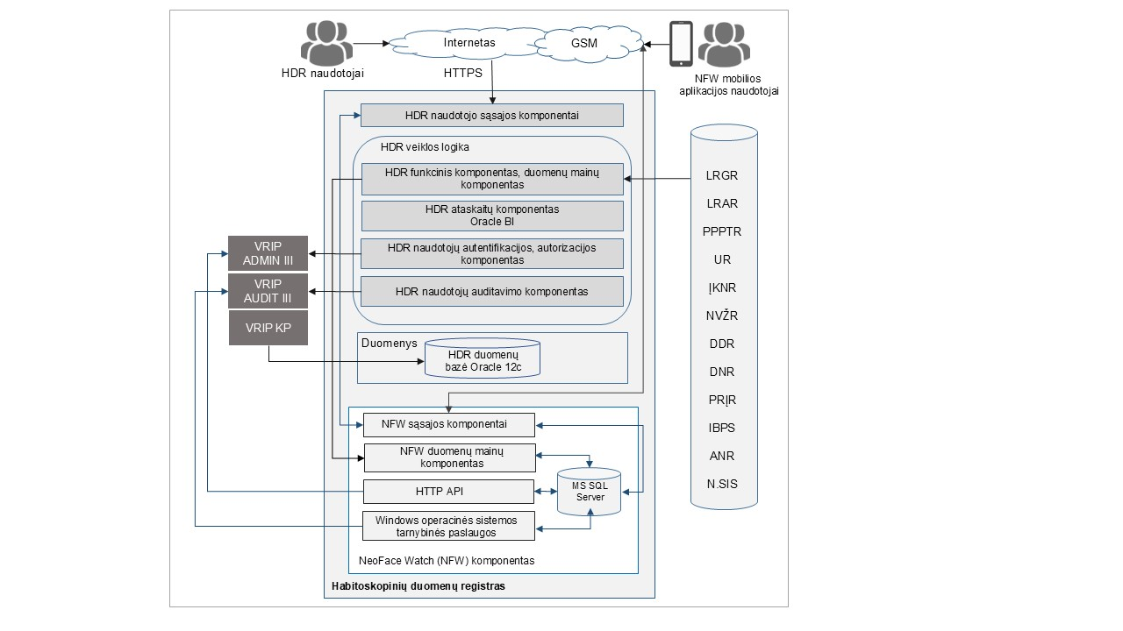
1 pav.

HDR objektams apibūdinti papildomai naudojami šių susijusių registrų ir valstybės informacinių sistemų duomenys:
- Lietuvos Respublikos gyventojų registro (LRGR);
- Lietuvos Respublikos adresų registro (LRAR);
- Užsieniečių registro (UR);
- Ieškomų asmenų, neatpažintų lavonų ir nežinomų bejėgių asmenų žinybinio registro (toliau – IAŽR);
- Prevencinių poveikio priemonių taikymo registro (PPPTR);
- Policijos registruojamų įvykių registro (PRĮR);
- Nusikalstamų veikų žinybinio registro (NVŽR);
- Įtariamųjų, kaltinamųjų ir nuteistųjų registro (ĮKNR);
- DNR duomenų registro (DNR);
- Daktiloskopinių duomenų registro (DDR);
- Administracinių nusižengimų registro (ANR);
- Integruotos baudžiamojo proceso informacinės sistemos (IBPS);
- Lietuvos nacionalinės Šengeno informacinės sistemos (N.SIS);
- Vidaus reikalų integracinės platformos (VRIP).
HDR duomenys teikiami šiems registrams ir valstybės informacinėms sistemoms:
- IAŽR;
- PPPTR;
- IBPS;
- N.SIS .
HDR duomenis tvarko HDR naudotojai, turintys specialias teises (skaityti, rašyti), kurie įrašo, keičia (papildo, taiso, išregistruoja) duomenis ir atlieka kitus HDR duomenų tvarkymo veiksmus.

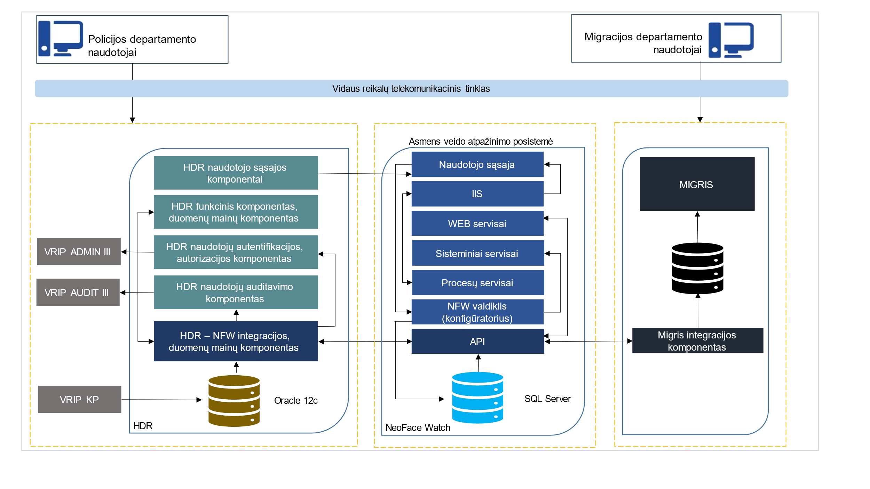 2 pav.

- Reikalavimai pirkimo objektui

  - Turi būti atliktas HDR Asmens veido biometrinio atpažinimo posistemės programinės įrangos „NeoFace Watch“ modernizavimas pagal šiuos licencijuojamos PĮ licencijos funkcinės plėtros ir susijusius funkcinius reikalavimus:
    - atnaujinti ir įdiegti naujausią „NeoFace Watch“ PĮ versiją;
    - atnaujinti ir įdiegti asmens veido biometrinio atpažinimo algoritmą į naujausią versiją – v6.X.;
    - atnaujinti subjektų duomenų bazę panaudojant naujausią asmens veido biometrinio atpažinimo algoritmą: turi būti atliktas asmens duomenų automatinis importas iš HDR per integracijos sąsają;
    - atlikti HDR asmens veido biometrinio atpažinimo posistemės bei integracijos komponentų konfigūravimą;
    - atlikti HDR asmens veido biometrinio atpažinimo posistemės naudotojų – organizacijų konfigūravimą. Modernizavus HDR asmens veido biometrinio atpažinimo posistemę policijos naudotojai turi turėti galimybę vykdyti paiešką/sulyginimą dviejų skirtingų organizacijų subjektų sąrašuose pasirinktinai arba kartu;
    - išplėsti PĮ licenciją dėl saugomų subjektų skaitmeninių vaizdų talpos ne mažiau kaip iki 3.000.000 skaitmeninių vaizdų;
    - HDR asmens veido biometrinio atpažinimo posistemės modernizavimo metu atnaujinus PĮ licenciją neturi būti pakeistos bazinės licencijos savybės (PĮ, įskaitant mobilios aplikacijos, naudotojų skaičius (10 000 000), organizacijų skaičius (5), licencijos galiojimo terminas (galiojimas iki 2119-08-15) ir kt.);
    - HDR asmens veido biometrinio atpažinimo posistemės modernizavimo metu atnaujinus PĮ licenciją neturi būti sutrikdytas jau veikiančių integracinių sąsajų veikimas ir turi galioti bazinės licencijos funkcijos – auditavimo funkcija, integracijos aplikacijų programavimo sąsaja API (angl. Application Programming Interface);
    - atnaujinus PĮ versiją, turi būti užtikrintas subjektų duomenų automatizuotas importas;
    - atnaujinus PĮ versiją, turi būti išlaikytos esamos integracijos sąsajos funkcijos.
  - Turi būti parengta ir pateikta ši paslaugų teikimo dokumentacija:
    - licencinė dokumentacija;
    - HDR asmens veido biometrinio atpažinimo posistemės administratorių ir naudotojų vadovai.
  - Tiekėjas išeities tekstus ir dokumentų galutines versijas turi patalpinti perkančiosios organizacijos naudojamoje Gitlab saugykloje elektroniniu (.docx arba lygiaverčiu ar .pdf arba lygiaverčiu formatu) formatu, esant poreikiui, perkančioji organizacija gali paprašyti pateikti ir popieriniu formatu.

- Reikalavimai diegimui

  - Turi būti parengta PĮ testavimo aplinka. Techninius išteklius, reikalingus testavimo aplinkai, suteiks perkančioji organizacija per 5 (penkias) darbo dienas po sutarties įsigaliojimo dienos;
  - Testavimo aplinka turi būti sukurta ir parengta per 2 (du) mėnesius nuo sutarties įsigaliojimo dienos. Testavimo aplinkos galiojimas turi būti ne trumpesnis kaip 3 (trys) mėnesiai;
  - Atlikus PĮ modernizavimą, PĮ versijos atnaujinimą, turi veikti bei galioti esamos PĮ funkcijos, įskaitant: asmens duomenų importą, vykdomą iš HDR per integracinę sąsają; PĮ naudotojų autentifikaciją, vykdomą per integracinę sąsają su administravimo posisteme ADMIN III; subjekto nuorodos formavimą į HDR asmens kortelę; turi būti galima naudoti integracijos aplikacijų programavimo sąsają API (angl. Application Programming Interface);
  - Tiekėjas kartu su Perkančiąja organizacija turi atlikti funkcinį testavimą;
  - PĮ modernizavimo paslaugos turi būti suteiktos ir darbinėje aplinkoje licencija turi būti sudiegta per 6 (šešis) mėnesius po sutarties įsigaliojimo dienos;
  - atnaujinta PĮ licencija turi būti neterminuota. Atnaujinta licencija turi turėti ne mažiau kaip 1 (vienerių) metų gamintojo garantiją – turi būti suteikta licencijos garantijos paslauga ne mažiau kaip 12 mėn. po priėmimo-perdavimo akto pasirašymo dienos.
  - PĮ modernizavimas turi būti atliktas ir funkciškai praplėsta (atnaujinta) PĮ licencija turi būti aktyvuota (įdiegta) Informatikos ir ryšių departamente prie Lietuvos Respublikos vidaus reikalų ministerijos, adresu Šventaragio g. 2, Vilnius, Lietuva.

- Reikalavimai garantinei priežiūrai

  - Turi būti atliekama 1 (vienerių metų) garantinė priežiūra.
  - Garantinė priežiūra apima:
    - HDR veido atpažinimo posistemės standartinių modernizuotų funkcinių sričių klaidų nustatymą – diagnozavimą, taisymą, testavimą;
    - technines konsultacijas el. paštu, telefonu.
  - Garantinės priežiūros paslaugų teikimo metu turi būti vadovaujamasi klaidų – sutrikimų klasifikacija:
    - kritinis sutrikimas – sutrikimas, dėl kurio HDR veido atpažinimo posistemės galutiniai naudotojai negali atlikti pagrindinių funkcijų, funkcijos neveikia;
    - svarbus sutrikimas – sutrikimas, dėl kurio HDR veido atpažinimo posistemės galutiniai naudotojai gali atlikti pagrindines funkcijas, tačiau šiek tiek prarandamas veiklos, funkcijų efektyvumas;
    - kiti sutrikimai – sutrikimas, kuris nedaro esminio poveikio HDR veido atpažinimo posistemės galutiniams naudotojams. Naudotojai gali vykdyti savo funkcijas.
  - Garantinės priežiūros paslaugų teikimo metu tiekėjas privalo pašalinti sutrikimus (klaidas) per nustatytą laikotarpį:
    - kritinis sutrikimas (klaida) – per 24 darbo valandas, nuo sutrikimo registracijos patvirtinimo.
    - svarbus sutrikimas (klaida) – per 32 darbo valandas, nuo sutrikimo registracijos patvirtinimo.
    - kiti sutrikimai (klaida) – pagal suderintą grafiką su Perkančiąja organizacija.
  - PĮ licencijos plėtra neturi pakeisti perkančiosios organizacijos turimos licencijos galiojimo termino. Praplėsta licencija turi turėti ne mažiau kaip 1 (vienerių) metų gamintojo garantiją.
  - Garantinės priežiūros paslaugos neapima trečiųjų šalių informacinių sistemų ir (ar) nacionalinių registrų bet kokio lygio funkcinių, ir (ar) duomenų perdavimo sutrikimų, ir (ar) nekorektiškų duomenų rinkinių, kurie gali daryti įtaką HDR veido atpažinimo posistemės licencijuojamos programinės įrangos veikimui.
  - Garantinės priežiūros paslaugos neapima bet kokių sutrikimų, atsiradusių dėl veiksnių, kurių tiekėjas pagrįstai nekontroliuoja.
  - HDR veido atpažinimo posistemės – licencijuojamos programinės įrangos klaidų taisymai, funkciniai patobulinimai atliekami licencijuojamos programinės įrangos versijų atnaujinimų sekančiuose leidimuose.
  - Garantinės priežiūros paslaugų teikimo metu visos pastebėtos PĮ klaidos ir netikslumai, keitimai bus registruojami Informacinių technologijų ir telekomunikacijų pagalbos tarnybos posistemėje https://ittpagalba.vrm.lt/MSM/ su galimybe perduoti tiekėjui el. paštu spręsti incidentus ir gauti klaidos sprendimo būseną pagal su perkančiąją organizacija suderintą procedūrą.

- Kibernetinio saugumo reikalavimai

  - Įdiegta PĮ negali turėti pažeidžiamumų, kurių įvertis pagal Bendrąją pažeidžiamumų vertinimo sistemos (Common Vulnerability Scoring System, CVSS) 3 arba vėlesnę versiją, nurodomas https://nvd.nist.gov/, yra 7.0 arba didesnis.
  - Įdiegta PĮ turi būti apsaugota nuo:
    - Neautentifikuotos prieigos;
    - Nesankcionuoto naudotojo sesijos perėmimo;
    - Nesankcionuoto duomenų perėmimo ar jų įterpimo;
    - Žalingo kodo įterpimo (angl. Injection, XSS (Cross-sitescripting));
    - Kitų saugumo pažeidimų, kurie įvardijami OWASP TOP 10 (https://www.owasp.org)
periodiškai skelbiamame aktualiame dokumente ir ankstesnėse šio dokumento versijose nurodytų pažeidžiamumų.
  - Tiekėjas privalo atlikti šiuos veiksmus ir pranešti apie kibernetinį incidentą, įvykusį jo tinklų ir informacinių sistemų infrastruktūroje, perkančiajai organizacijai šiais terminais ir nurodyti tokią informaciją:
    - nedelsiant, bet ne vėliau kaip per 24 valandas nuo sužinojimo apie didelį kibernetinį incidentą momento – pateikti ankstyvąjį perspėjimą, kuriame pagal galimybes nurodoma, ar didelį kibernetinį incidentą, kaip įtariama, sukėlė neteisėti ar piktavališki veiksmai ir ar jis galėtų daryti tarpvalstybinį poveikį;
    - nedelsiant, bet ne vėliau kaip per 72 valandas nuo sužinojimo apie kitą kibernetinį incidentą momento – pateikti ankstyvąjį perspėjimą apie kitą kibernetinį incidentą, kuriame pagal galimybes nurodoma ar kibernetinį incidentą, kaip įtariama, sukėlė neteisėti ar piktavališki veiksmai ir ar jis galėtų daryti poveikį perkančiosios organizacijos tinklams ir informacinėms sistemoms;
    - ne vėliau kaip per vieną mėnesį nuo 10.3.1 ar 10.3.2 papunktyje nurodyto pranešimo apie kibernetinį incidentą pateikimo dienos – pateikti galutinę ataskaitą, kurioje pateikiama informacija, nurodyta ši informacija pagal Kibernetinio saugumo įstatymo 18 straipsnio 4 dalies 4 punktą.
  - Perkančioji organizacija arba jos įgalioti paslaugų teikėjai turi teisę atlikti tiekėjo atitikties Aprašo reikalavimams auditą (įskaitant neplaninį), o ir tiekėjas turi pareigą sudaryti sąlygas tokiam auditui atlikti sutarties vykdymo laikotarpiu ar įvykus dideliam incidentui.
  - Tiekėjas visą sutarties vykdymo laikotarpį privalo ne rečiau kaip kartą per metus, įvykus esminiams kibernetinio saugumo subjekto organizaciniams ar kitiems reikšmingiems pokyčiams, taip pat įvykus dideliam kibernetiniam incidentui atlikti savo valdomų tinklų ir informacinių sistemų rizikos vertinimą. Taip pat, reguliariai, ne rečiau kaip kartą per metus, įvertinti savo atitiktį Kibernetinio saugumo įstatymui, Aprašo ir tiekėjo patvirtintiems kibernetinio saugumo politikos dokumentuose nustatytiems reikalavimams. Tiekėjas įsipareigoja perkančiajai organizacijai pareikalavus pateikti visą reikalingą informaciją, dokumentus, reikalingus įsitikinti, kad tiekėjas atlieka rizikos ir atitikties vertinimus.
  - Tiekėjas įsipareigoja užtikrinti jo tinklų ir informacinės sistemų spragų, keliančių riziką perkančiosios organizacijos tinklams ir informacinėms sistemoms, valdymą.
  - Tiekėjas įsipareigoja užtikrinti, kad jo patalpos, įranga, tinklai ir informacinių sistemų priežiūra, informacijos perdavimas tinklais atitinka Aprašo reikalavimus.
  - Tiekėjui fizinė prieiga prie perkančiosios organizacijos tinklų, kitos techninės infrastruktūros ir informacinių sistemų nėra suteikiama. Tiekėjui suteikiama loginė prieiga per perkančiosios organizacijos saugų VPN sprendimą prie kūrimo ar testavimo aplinkų. Atskiru perkančiosios organizacijos sprendimu (pvz. sprendžiant kritinius sutrikimus (klaidas), laikina loginė prieiga gali būti suteikta prie darbinių aplinkų. Loginė prieiga suteikiama prie perkančiosios organizacijos kontroliuojamo nuotolinio darbalaukio serverio, kuriame visi tiekėjo veiksmai yra fiksuojami.

11. Reikalavimai susiję su nacionaliniu saugumui

Pirkimo objektui taikomi Lietuvos Respublikos viešųjų pirkimų įstatymo 37 str. 8 dalies ir 9 dalies reikalavimai susiję su nacionaliniu saugumu:
1. Pirkimo objektui taikomi Lietuvos Respublikos viešųjų pirkimų įstatymo 37 str. 8 dalies reikalavimai susiję su nacionaliniu saugumu. Perkančioji organizacija, veikianti srityse, kurios laikomos nacionaliniam saugumui užtikrinti strategiškai svarbių ūkio sektorių dalimi, ar valdanti ypatingos svarbos informacinę infrastruktūrą, reikalauja, kad tiekėjo siūlomos paslaugos nekeltų grėsmės nacionaliniam saugumui, kai sandorio pagrindu susidarytų aplinkybės, nurodytos Nacionaliniam saugumui užtikrinti svarbių objektų apsaugos įstatymo 13 straipsnio 4 dalies 1 punkte. Laikoma, kad tiekėjo siūlomos paslaugos kelia grėsmę nacionaliniam saugumui, kai Lietuvos Respublikos Vyriausybė yra priėmusi sprendimą, patvirtinantį, kad ketinamas sudaryti sandoris neatitinka nacionalinio saugumo interesų vadovaujantis Nacionaliniam saugumui užtikrinti svarbių objektų apsaugos įstatymu, ir tiekėjo pasiūlymas atmetamas.
2. Pirkimo objektui taikomi Lietuvos Respublikos viešųjų pirkimų įstatymo 37 str. 9 dalies reikalavimai susiję su nacionaliniu saugumu*. Tiekėjas privalo įrodyti, kad siūlomos paslaugos nekelia grėsmės nacionaliniam saugumui, nėra toliau nurodytų aplinkybių:
- paslaugų teikimas būtų vykdomas iš VPĮ 92 straipsnio 14 dalyje numatytame sąraše nurodytų valstybių ar teritorijų.
Perkančioji organizacija pasiūlymo atitikčiai LR viešųjų pirkimų įstatymo 37 straipsnio 9 dalies reikalavimams patvirtinti iš tiekėjo reikalauja KARTU SU PASIŪLYMU PATEIKTI užpildytą pirkimo dokumentą „Nacionalinio saugumo reikalavimų atitikties deklaracija“ (8 IA PD ATITIKTIES DEKLARACIJA), o iš ekonomiškai naudingiausią pasiūlymą pateikusio tiekėjo reikalaus pateikti (kartu su pasiūlymu šių dokumentų tiekėjas pateikti neturi) – vieną ar kelis šiuos dokumentus**: juridinio asmens vadovo patvirtintą juridinio asmens steigimo dokumentų kopiją, Juridinių asmenų registro išplėstinį išrašą su istorija, Juridinių asmenų dalyvių informacinės sistemos išrašą, asmens tapatybę patvirtinančio dokumento (tapatybės kortelės ar paso) kopiją, leidimo verstis atitinkama ūkine veikla patvirtinančio dokumento (pavyzdžiui, verslo liudijimo, individualios veiklos pažymėjimo ir pan.) kopiją, pažymą apie deklaruotą gyvenamąją vietą arba atitinkamus valstybės narės ar trečiosios šalies dokumentus, ar kitus perkančiajai organizacijai priimtinus dokumentus.
Pastabos:
*Jeigu prekių gamintojas ar paslaugų teikėjas ar jį kontroliuojantis asmuo yra nacionaliniam saugumui užtikrinti svarbi įmonė, valstybės įmonė, savivaldybės įmonė, taip pat valstybės valdoma bendrovė ir jų dukterinės bendrovės, išvardytos Nacionaliniam saugumui užtikrinti svarbių objektų apsaugos įstatyme, šiems subjektams aukščiau nurodytas reikalavimas (VPĮ 37 straipsnio 9 dalis) yra netaikomas.
**Dokumentai, kuriuose nenurodytas jų galiojimo terminas, turi būti išduoti ar atspausdinti iš informacinės sistemos ne anksčiau kaip likus 3 mėnesiams iki tos dienos, kurią perkančiosios organizacijos prašymu tiekėjas turi pateikti dokumentus.

12. Baigiamosios nuostatos

12.1. Pagrindinė reikalavimų tenkinimo nuostata: naujai modernizuotos HDR asmens veido biometrinio atpažinimo posistemės funkcionalumai, sauga, greitaveika, patogumas turi būti ne prastesni nei dabartiniai.
12.2. HDR asmens veido biometrinio atpažinimo posistemės modernizavimas neturi reikalauti jokios papildomos trečių šalių programinės įrangos.
12.3. Tiekėjas turi būti modernizuojamos PĮ („NeoFace wach“) gamintojas arba gamintojo įgaliotas platintojas, turintys teisę vykdyti PĮ plėtrą, naujinti PĮ, vykdyti techninę priežiūrą arba turi būti sudaręs atitinkamą bendradarbiavimo sutartį su kitu ūkio subjektu, turinčiu tokią teisę. Tiekėjas teikdamas pasiūlymą turi pateikti dokumentą, patvirtinantį, kad tiekėjas yra siūlomos PĮ licencijos gamintojas (pateikiama tiekėjo pažyma), ar įgaliotas siūlomos PĮ licencijos gamintojo platintojas, turintis teisę vykdyti PĮ plėtrą, naujinti PĮ, vykdyti techninę priežiūrą (pateikiami oficialų atstovavimą patvirtinantys dokumentai) ar yra sudaręs atitinkamą bendradarbiavimo sutartį su kitu ūkio subjektu, turinčiu gamintojo suteiktą teisę (pateikiamas ūkio subjektui gamintojo išduotas įgaliojimas bei bendradarbiavimo sutartis su tuo ūkio subjektu).

